教育信息服务与监管系统用户使用手册

**①用户注册与找回密码**

**1）用户注册**

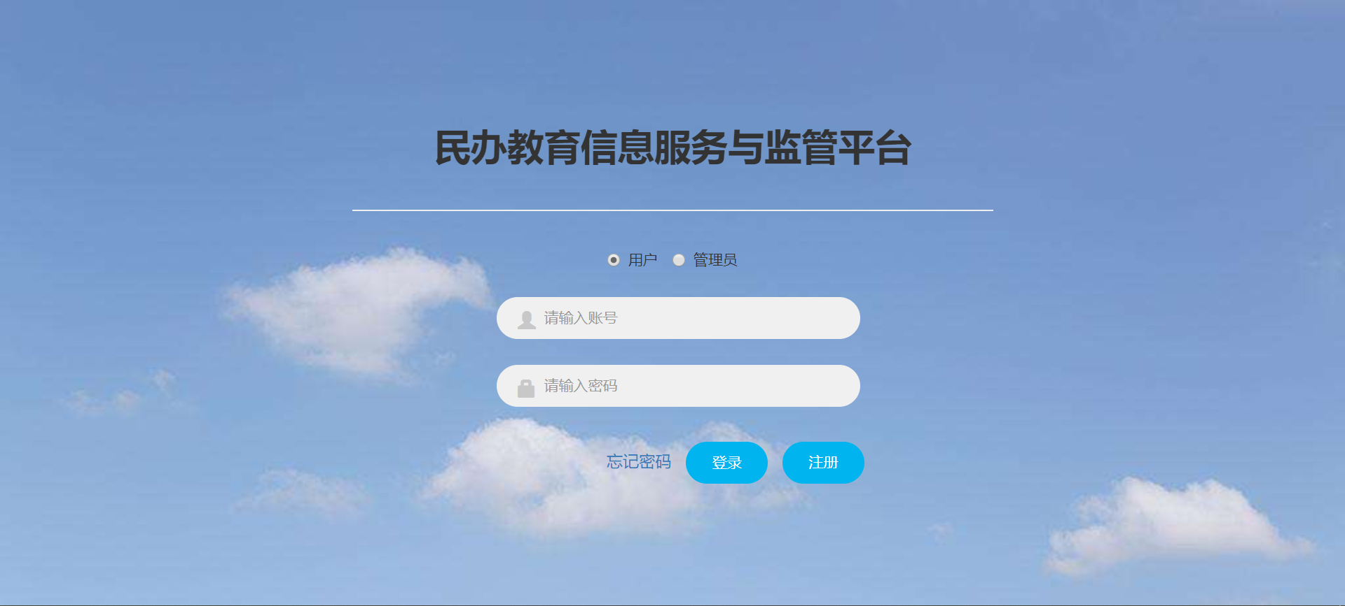

打开民办教育信息服务与监管平台主页面，点击注册按钮，跳转至注册页面。

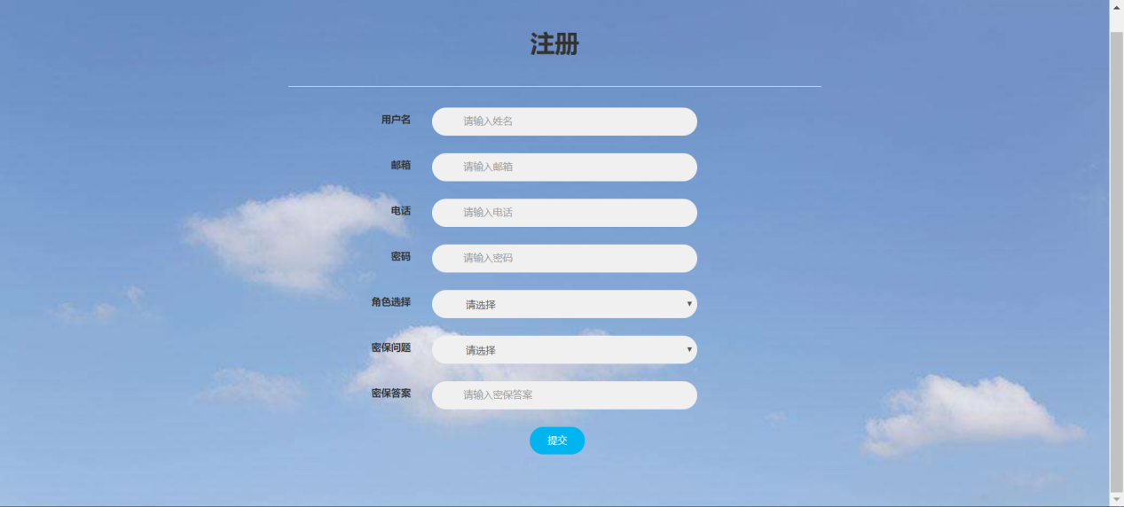

在注册界面输入相关信息，点击提交按钮，系统检测无重复信息，注册成功，反之则失败。

1. **密码找回**



在主界面点击忘记密码按钮，跳转至密码找回界面。

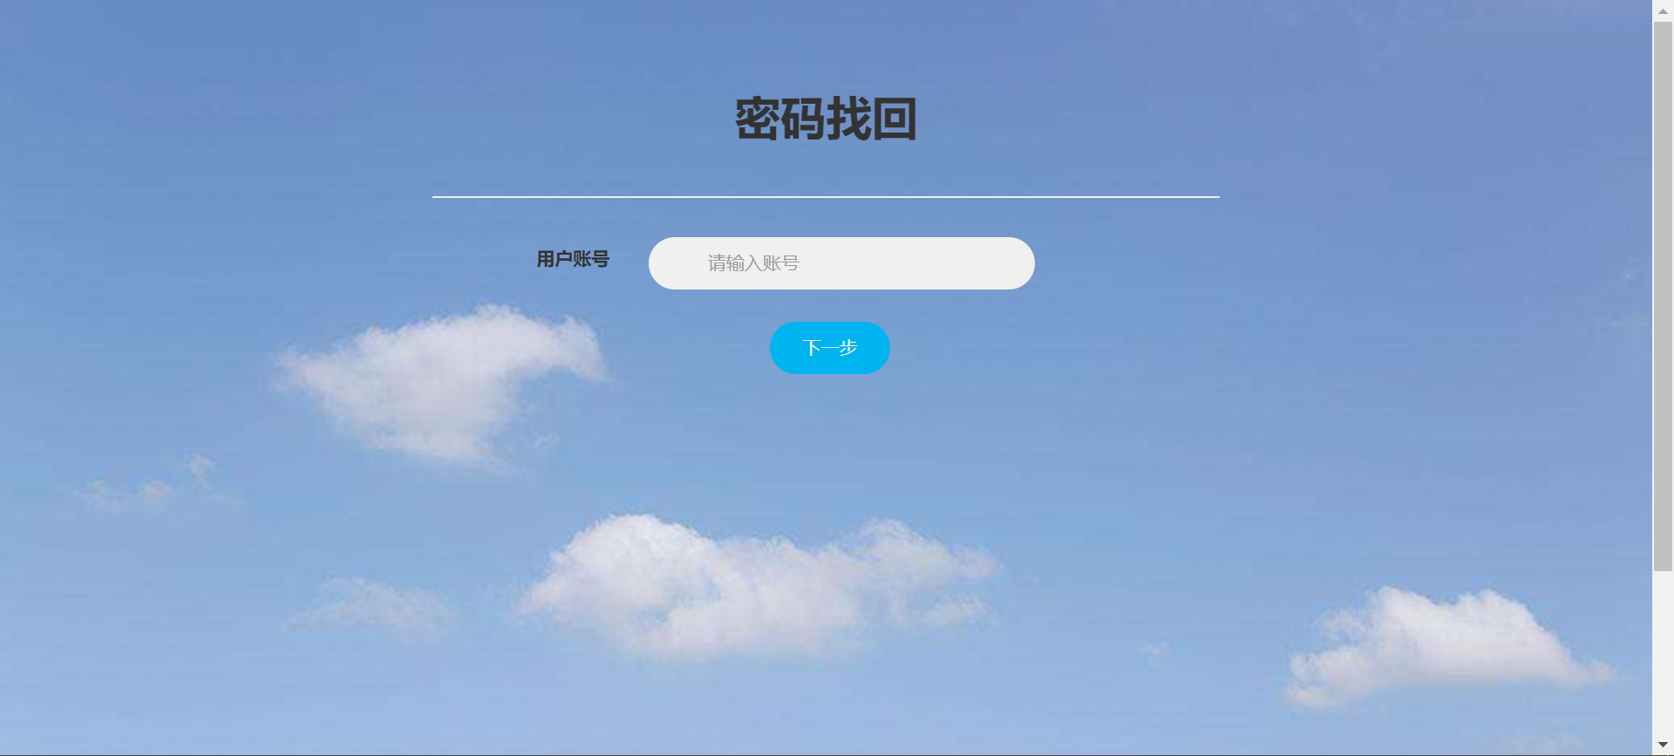

输入用户账号，点击下一步按钮，跳转至下一界面

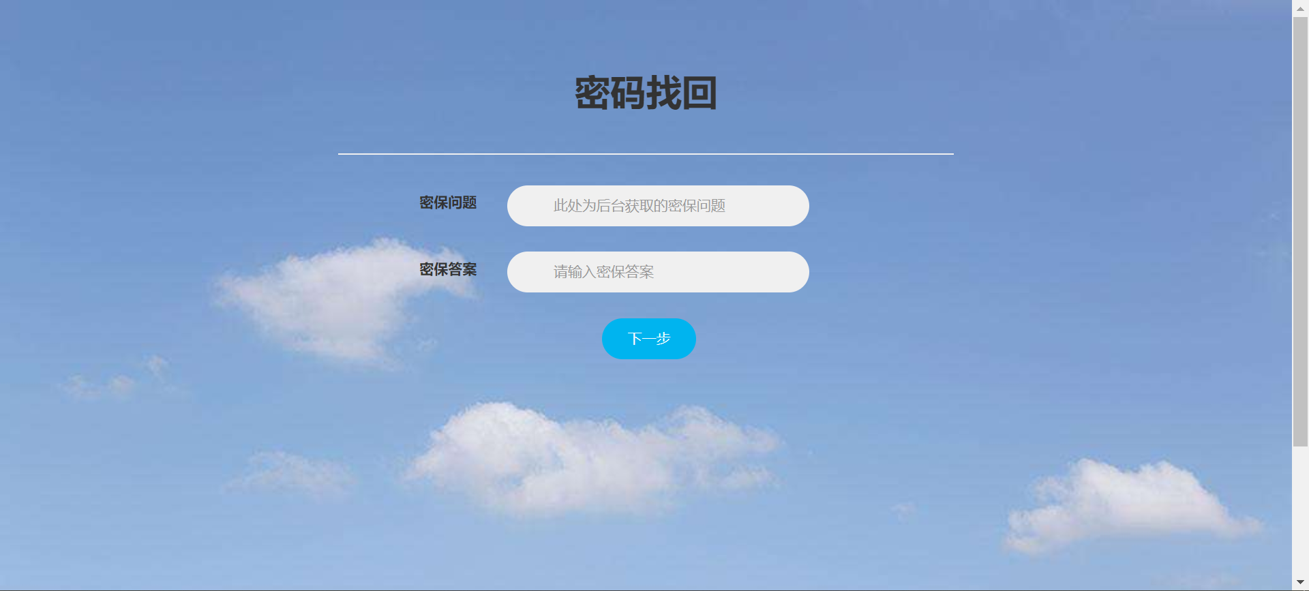

输入密保问题与密保答案，点击下一步按钮，跳转至密码重置页面。

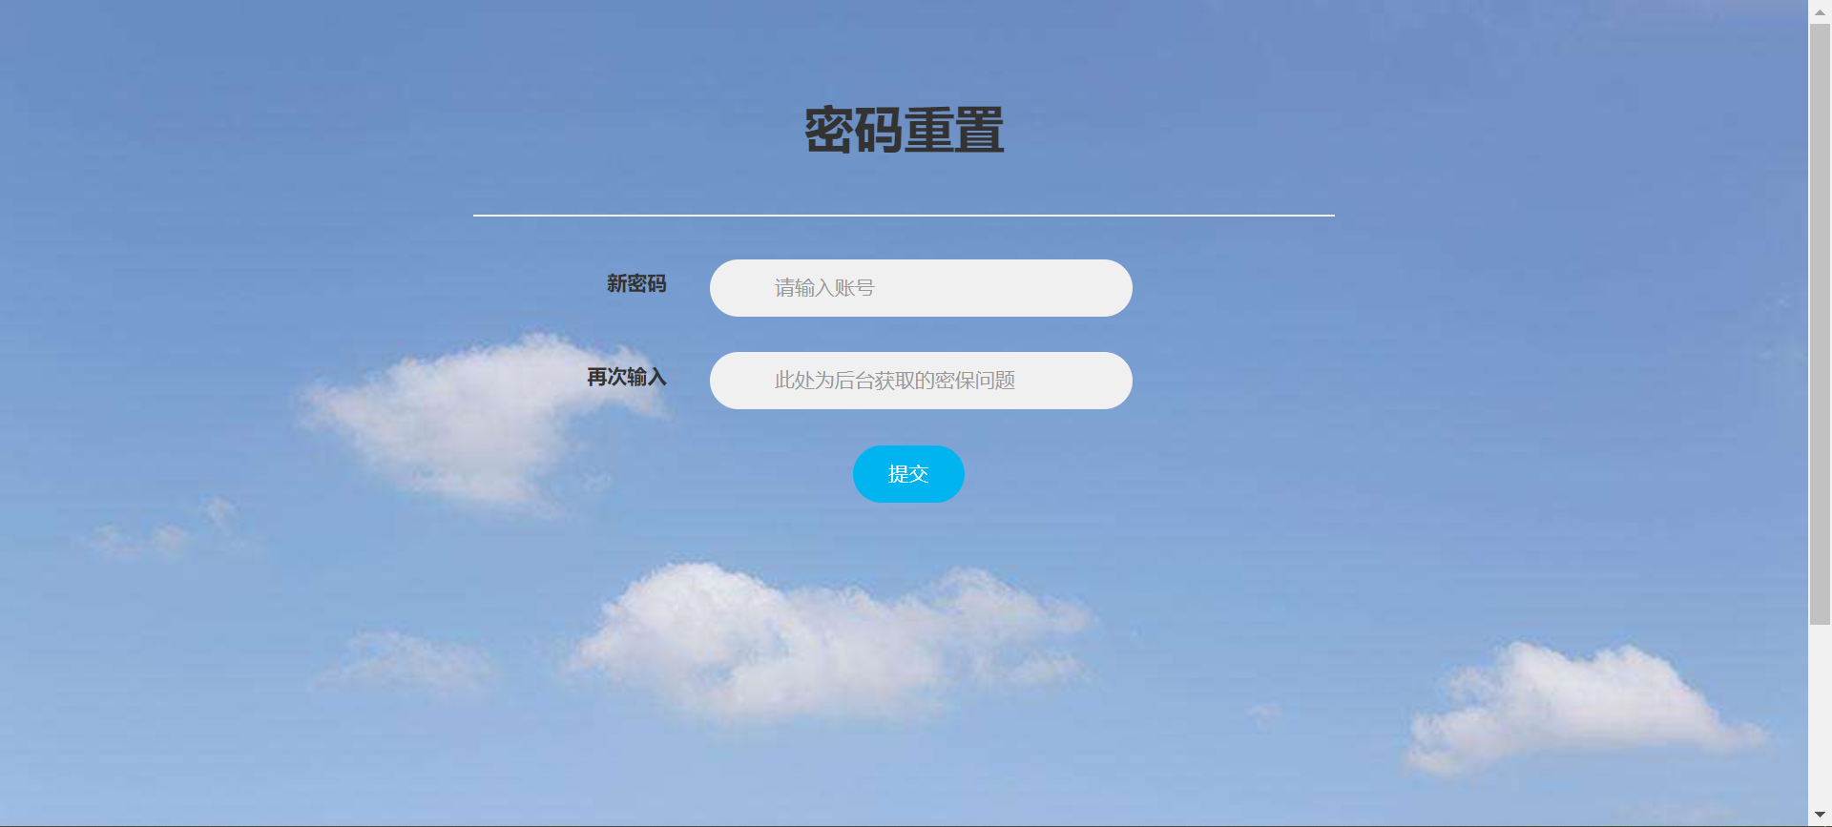

输入新密码并再次确认密码，点击提交，密码修改成功。

**②用户使用**

**1）基本信息管理**



在民办教育信息服务与监管平台输入用户的账号与密码，点击登录按钮，跳转至用户主界面

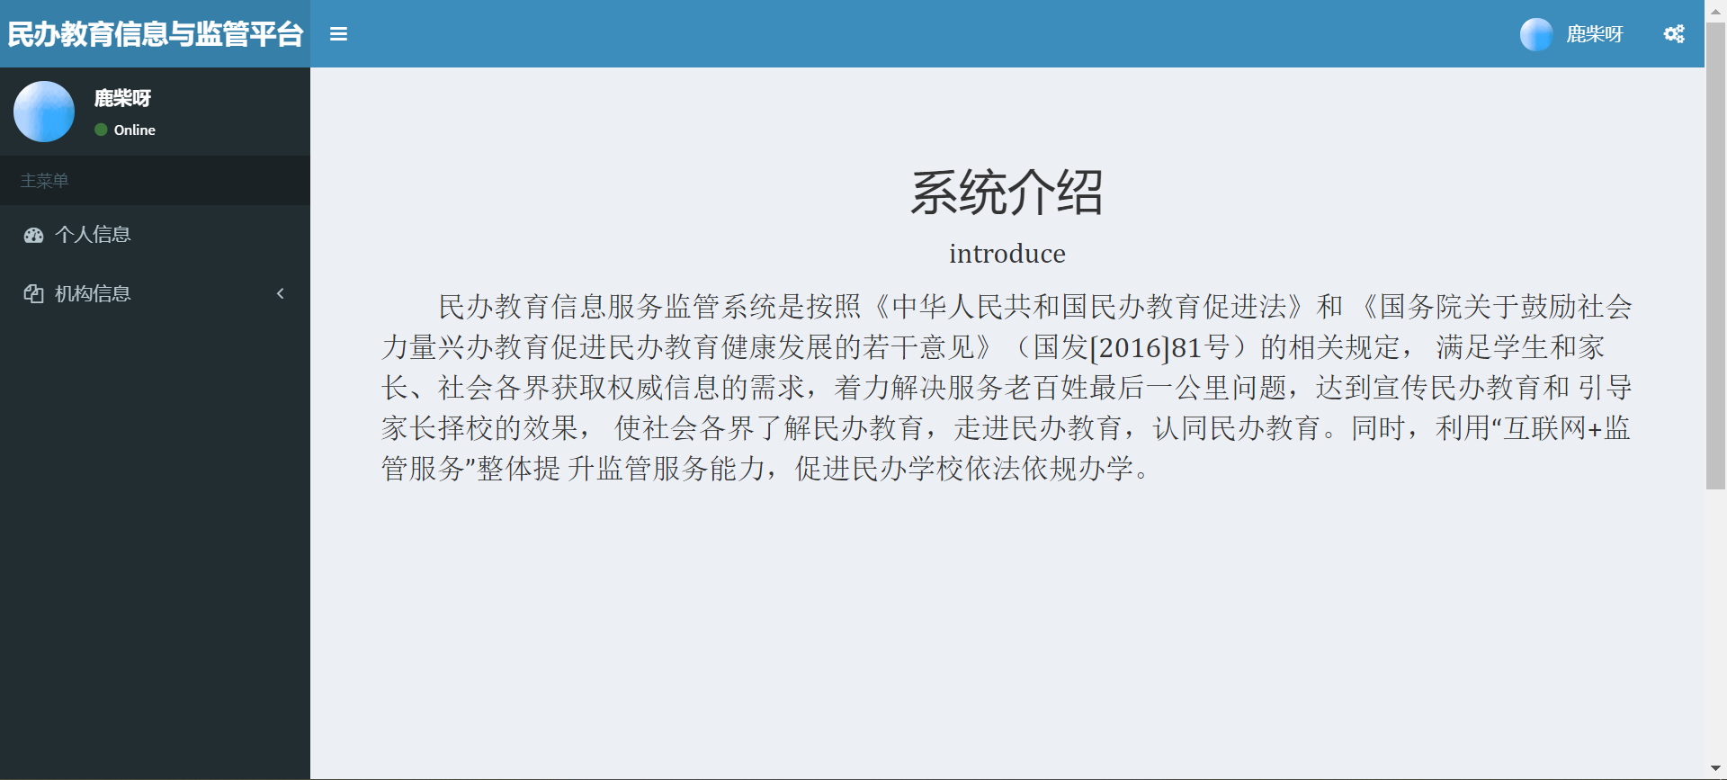

在用户主界面点击个人信息，跳转至个人信息页面

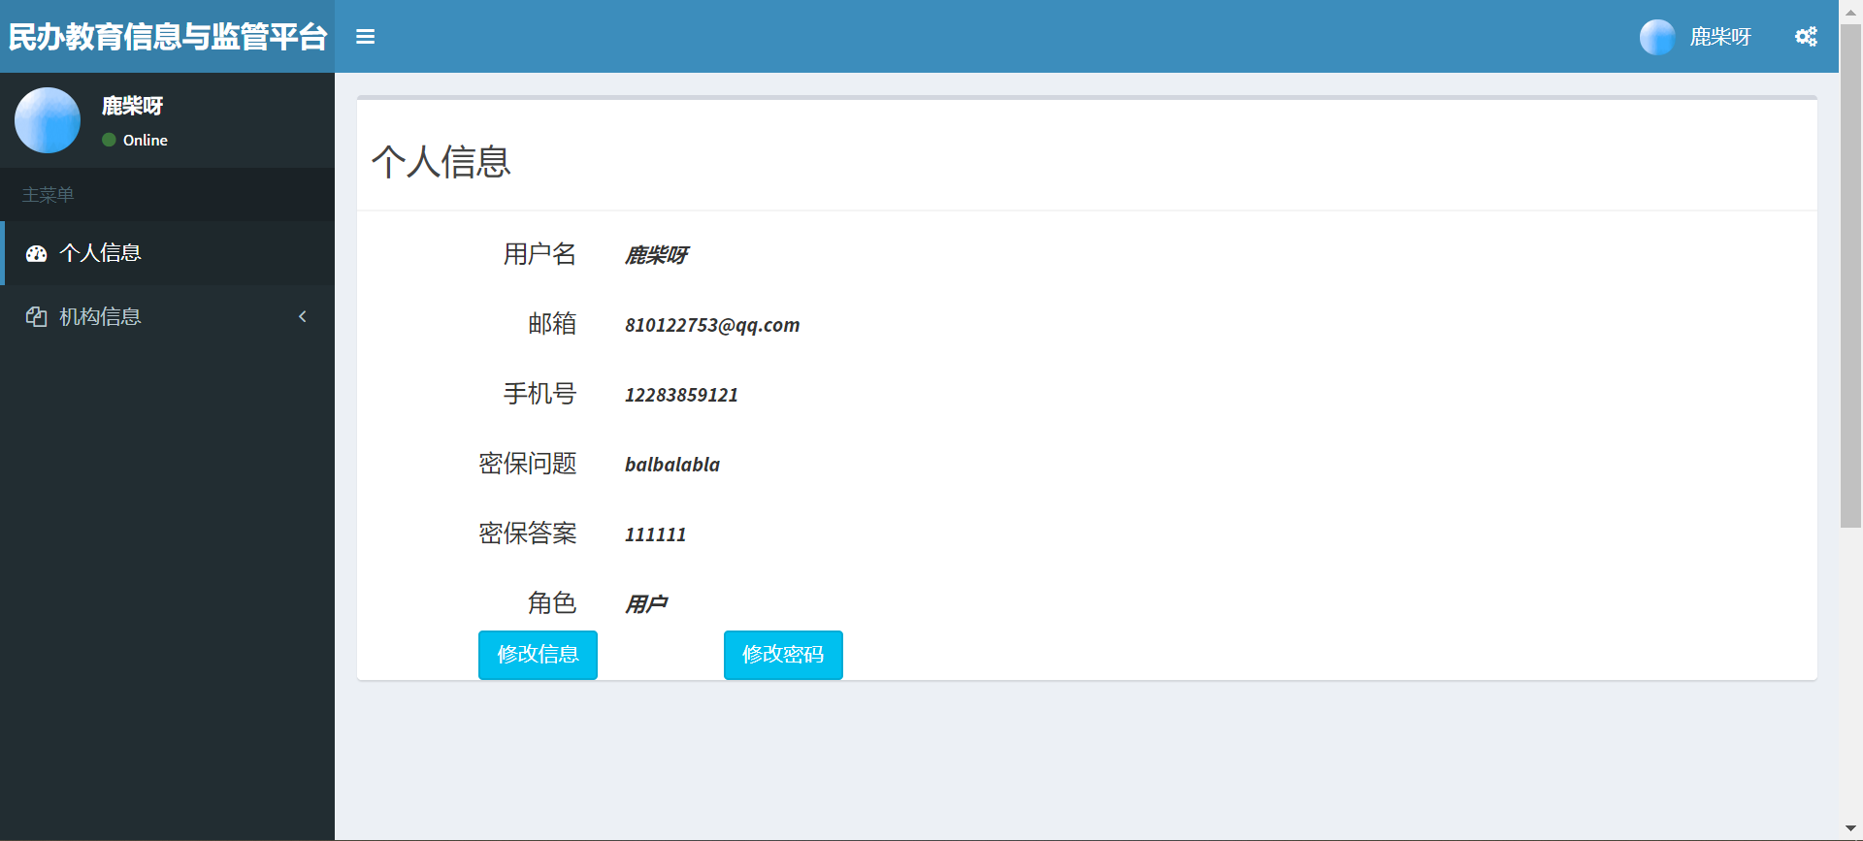

在个人信息页面点击修改信息按钮，跳转至信息更改界面

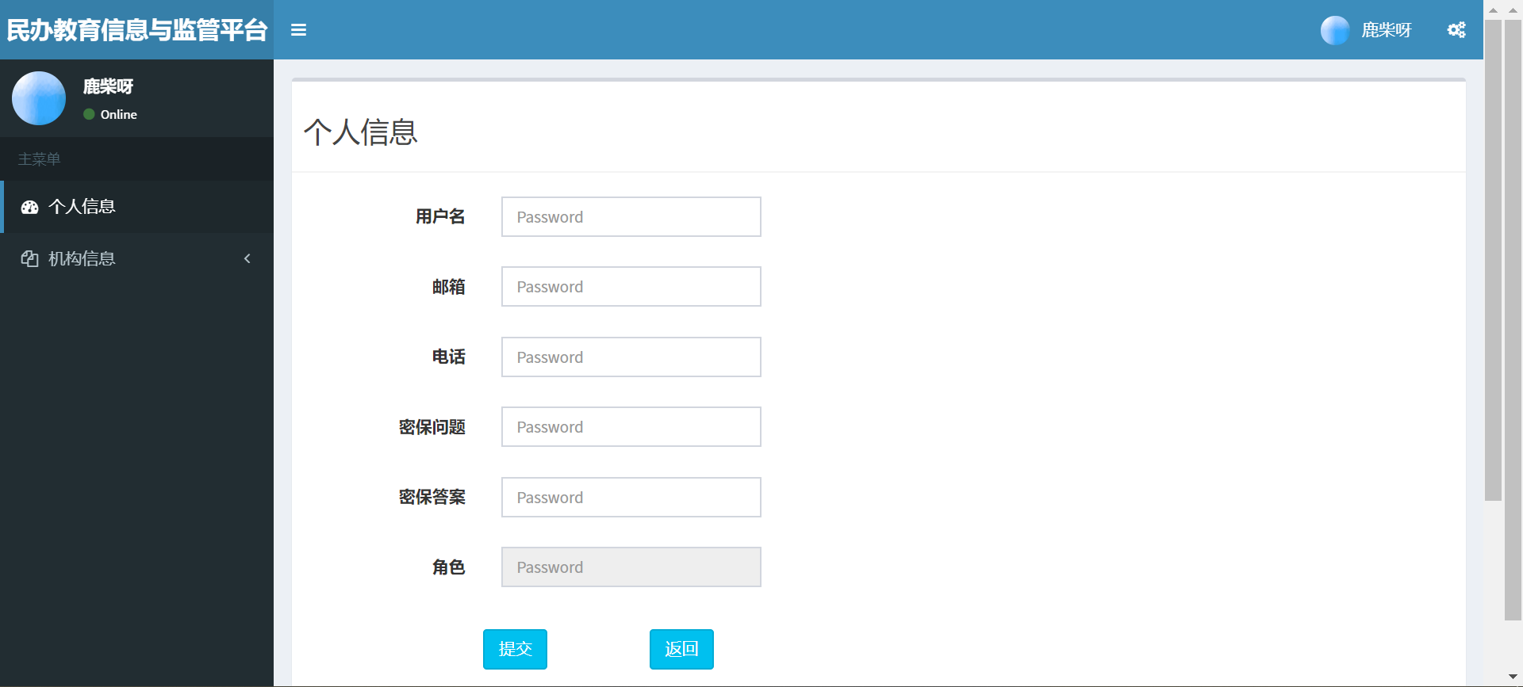

输入修改后的个人信息后，点击提交按钮，返回个人信息界面，并且信息修改成功。



在个人信息界面点击修改密码按钮，跳转至修改密码界面

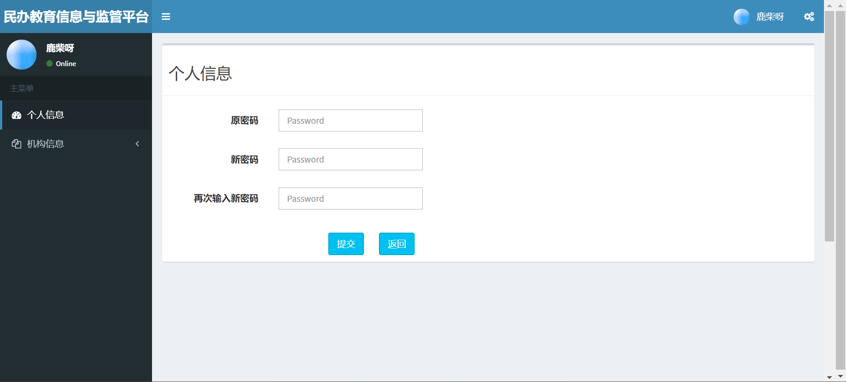

输入对应信息，点击提交按钮，密码修改成功。

**2）机构查询**



在登录后的个人信息界面，点击机构信息按钮跳转至机构信息界面，点击下拉表中的学校类别，可以查看不同类别的学校，在右上角的搜索框输入学校信息可以精确查询。

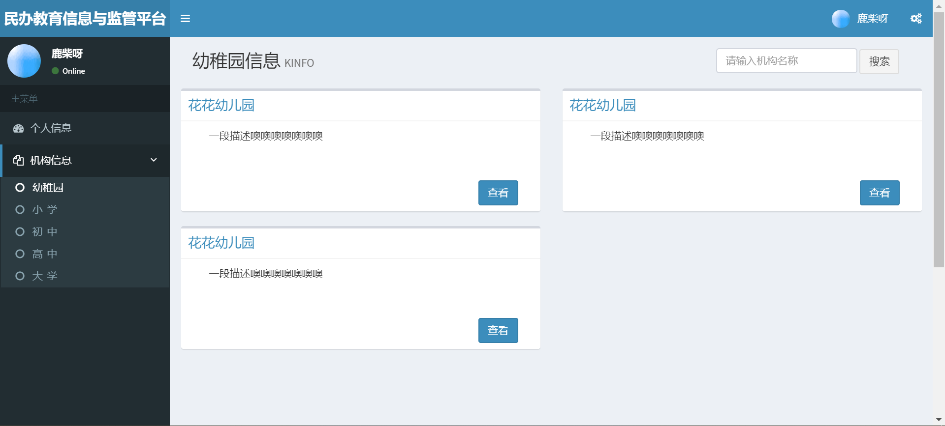

**③管理员使用**

在主界面使用管理员账号登录，跳转至管理员主页面

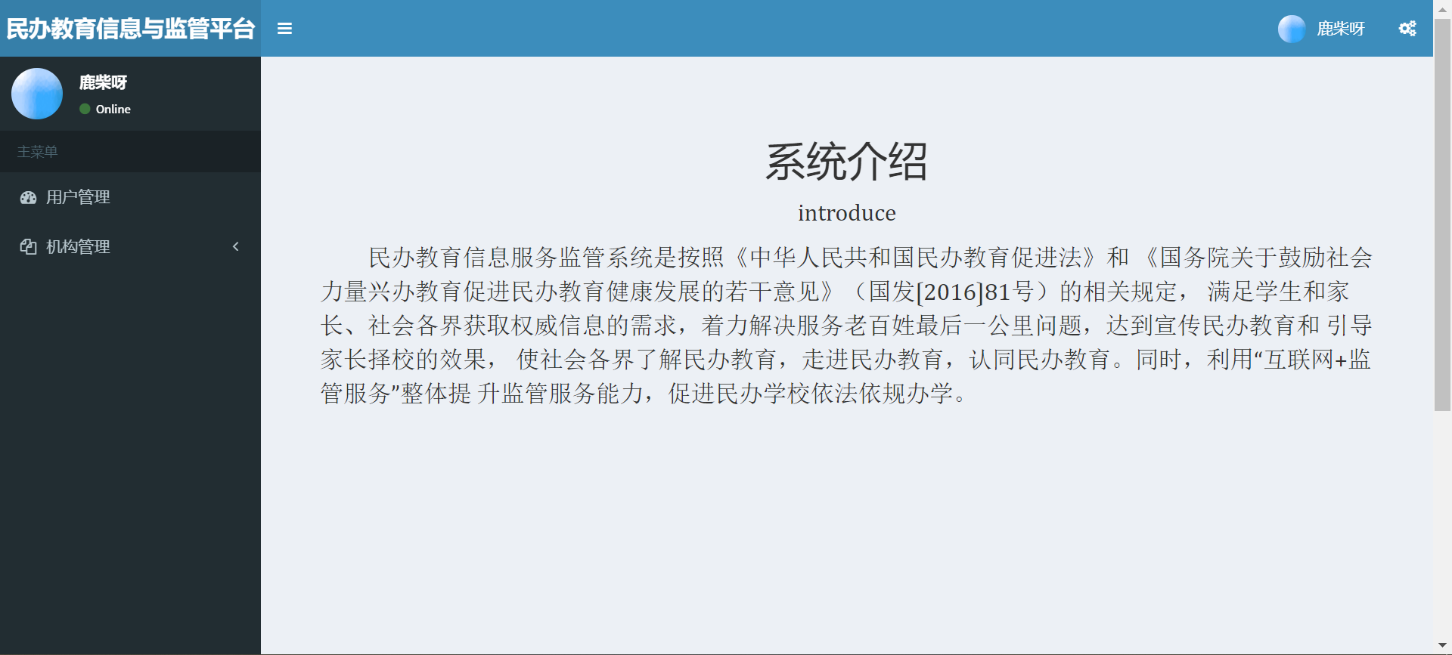

点击机构管理按钮，跳转至机构管理页面。

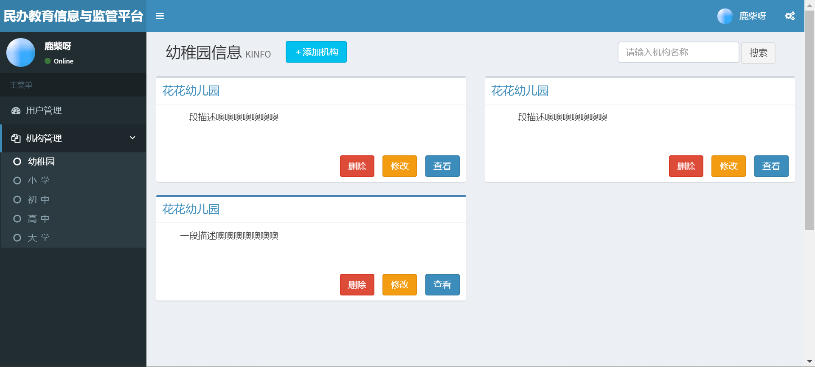

点击界面上方的添加机构按钮，跳转至机构添加界面。

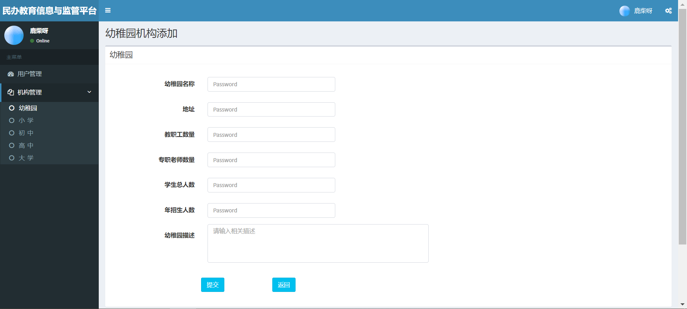

输入新机构的信息后，点击提交返回机构管理页面，并且机构已经新增。

点击机构名或者查看按钮，跳转至该机构的详细信息界面。

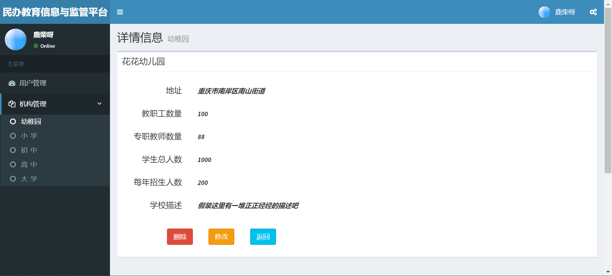

点击修改按钮，跳转至信息修改界面。

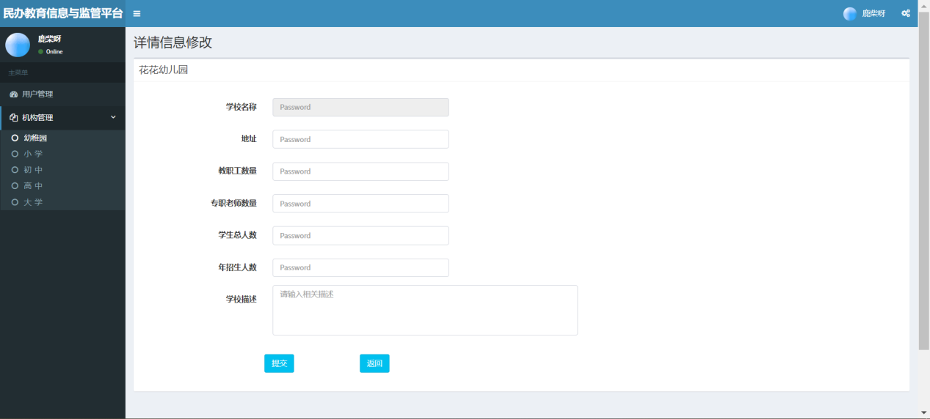

输入修改后的机构信息，点击提交按钮，修改成功。

**④公告展示模块**

1. **用户界面**

**1.1发布新公告**

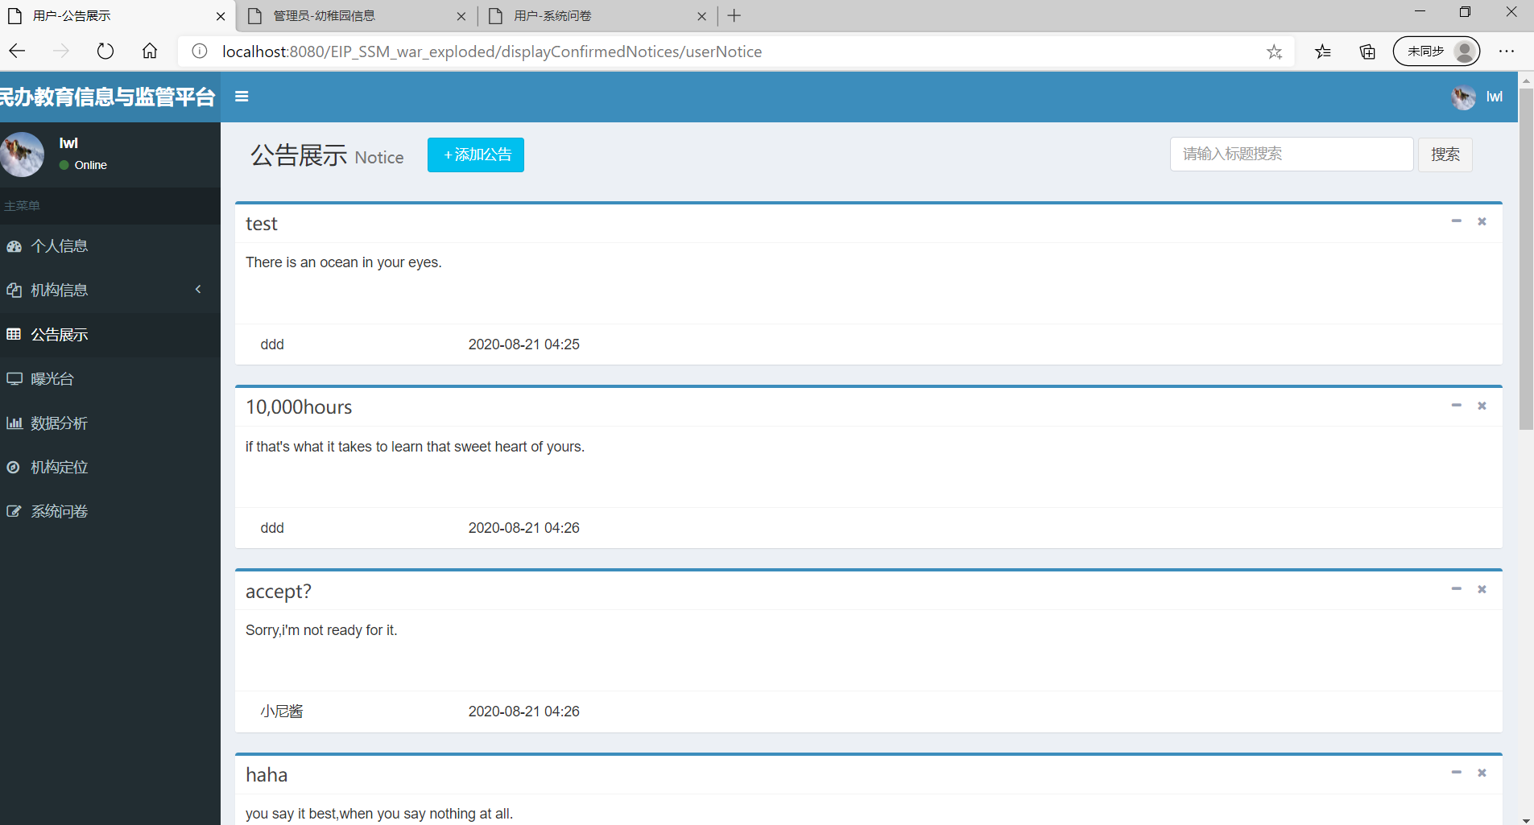

在用户界面点击公告展示按钮即可进入公告展示界面。

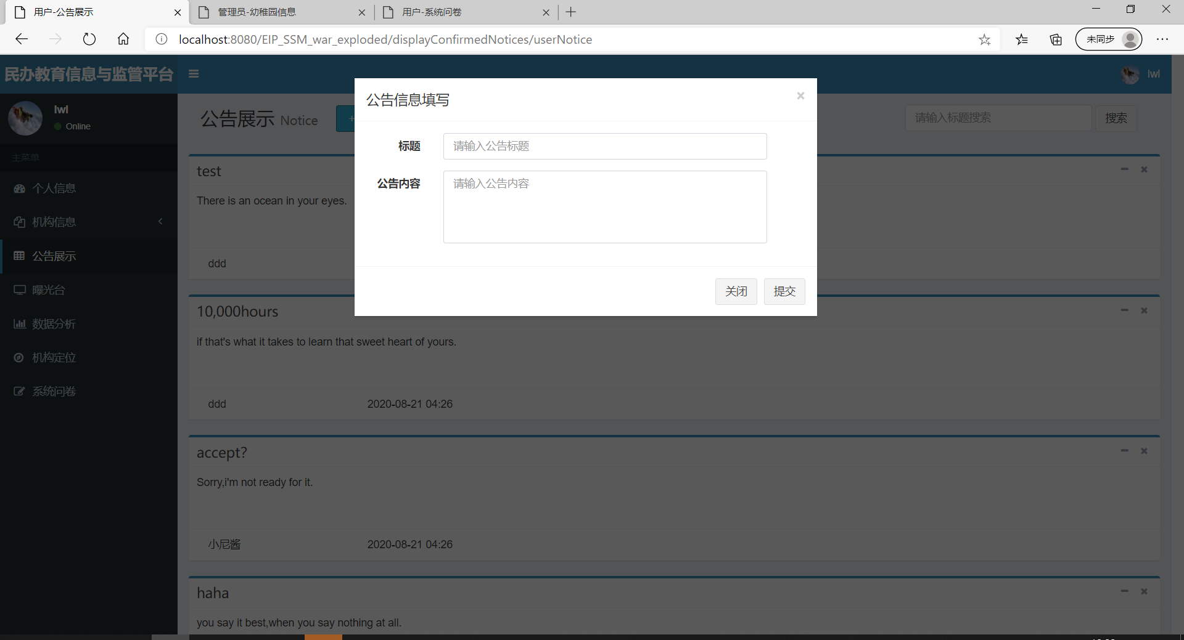

点击公告展示旁的添加公告，弹出公告信息填写栏，输入相关信息，提交后反馈到管理员处，管理员进行审批后，在公告展示界面显示通过后的公告。

**1.2搜索公告**

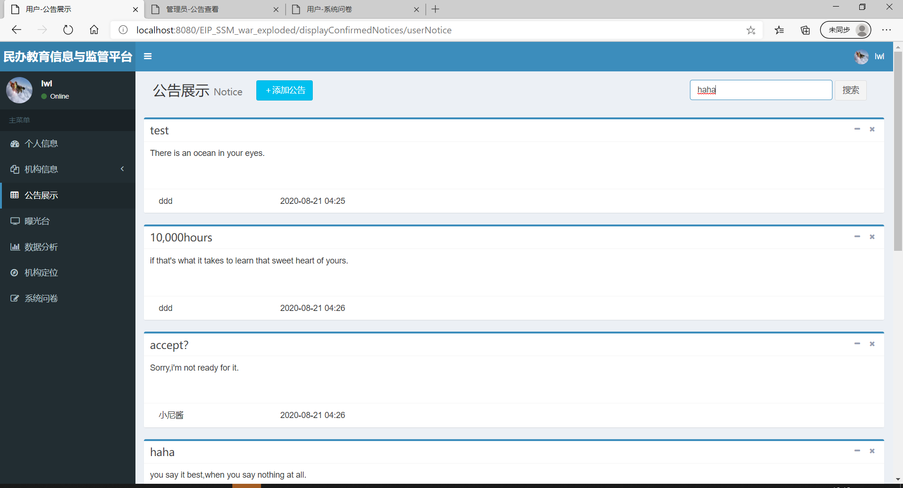

在公告展示界面的搜索框输入关键字（如：haha）点击搜索即可精准查询相关公告。

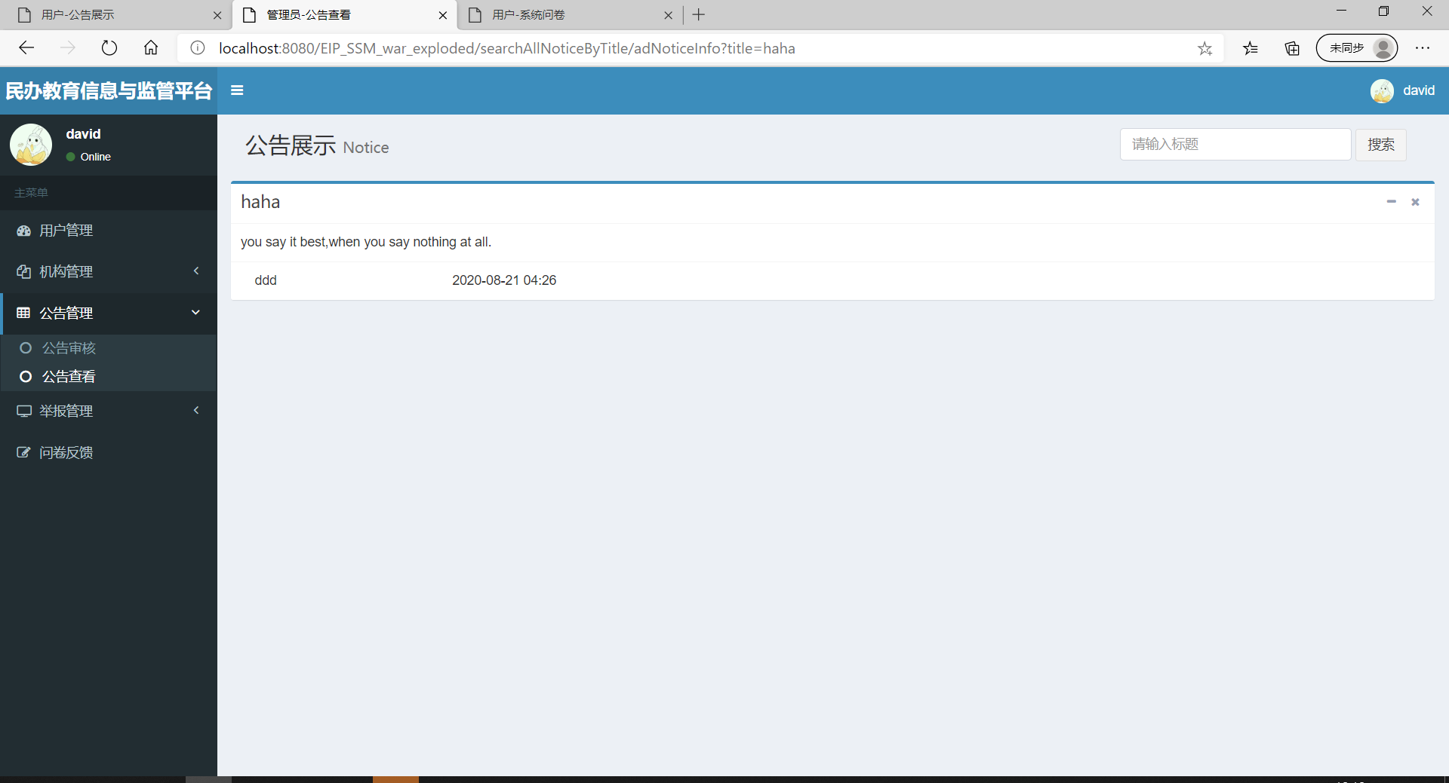

1. **管理员界面**

**2.1公告查看**

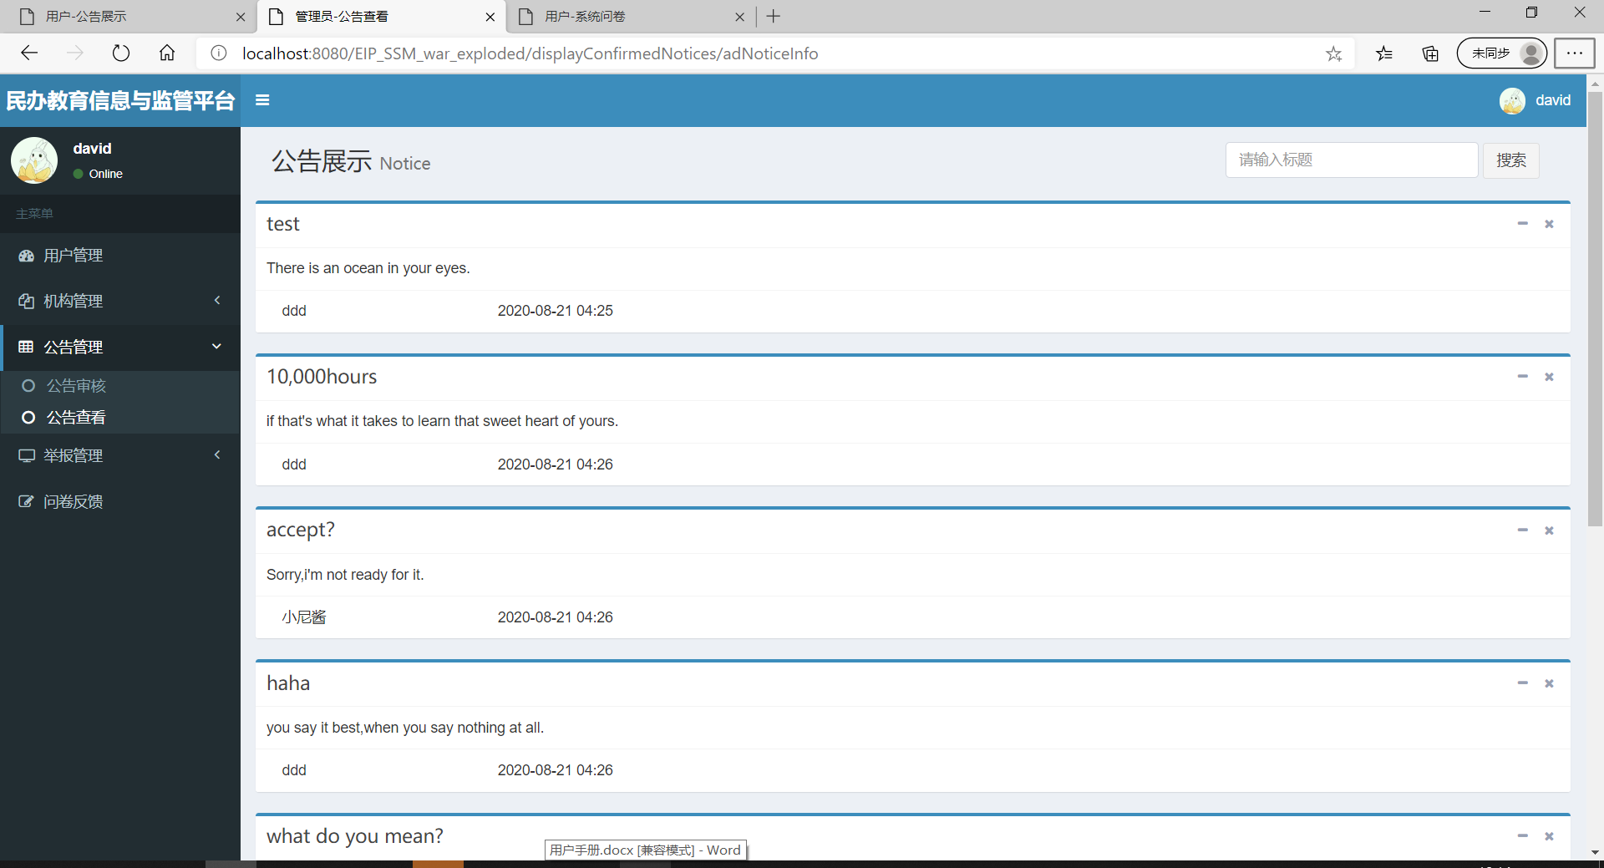

管理员的公告查看功能与用户的公告展示功能一致。

**2.2公告审核**

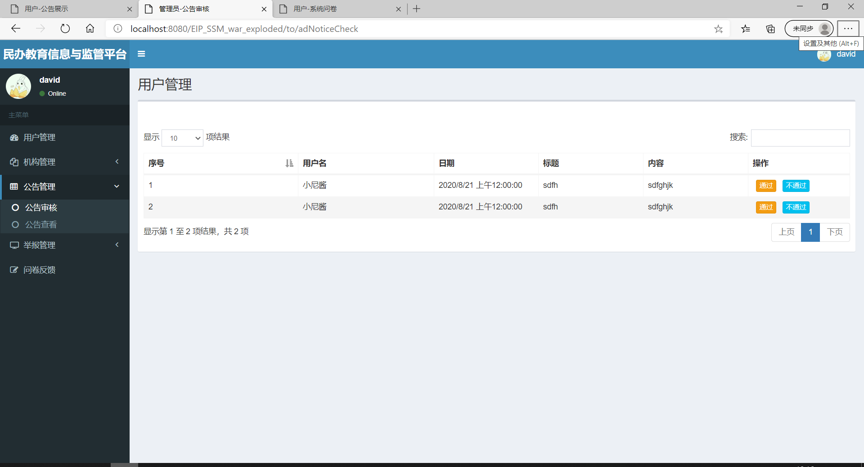

在管理员界面的公告管理模块中点击公告审核按钮进入公告审核页面，用户提交的公告都在这个页面反馈，在经过审核后点击通过或者不通过完成审批。

1. **举报模块**

**1）用户界面**

**1.1提交举报**

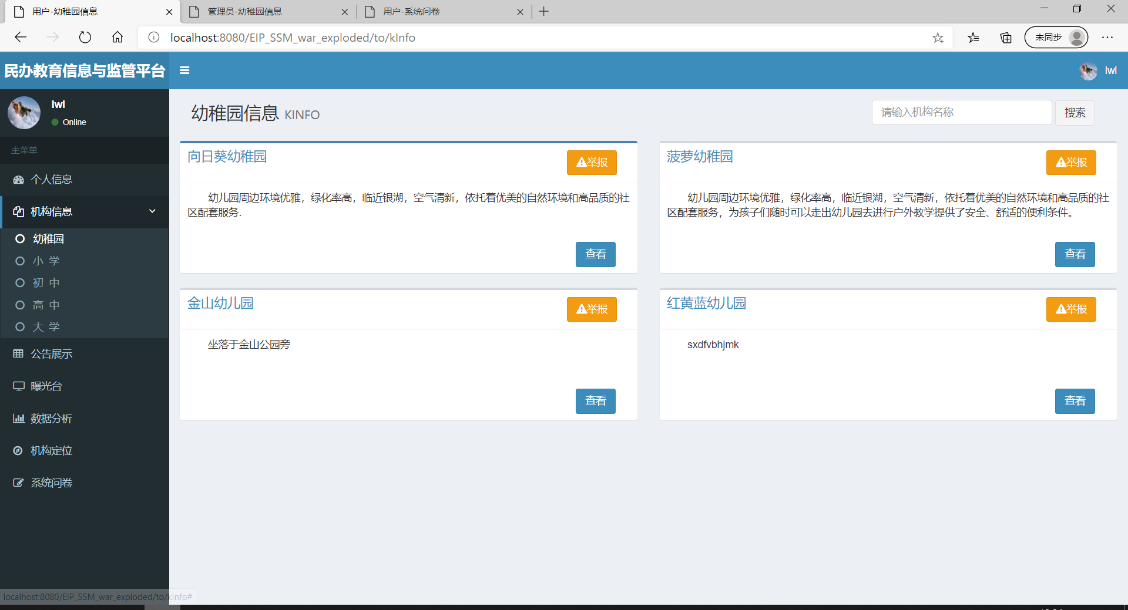

在用户界面的机构信息模块，如果发现有机构的信息不合理，可以点击该机构信息栏的举报按钮。

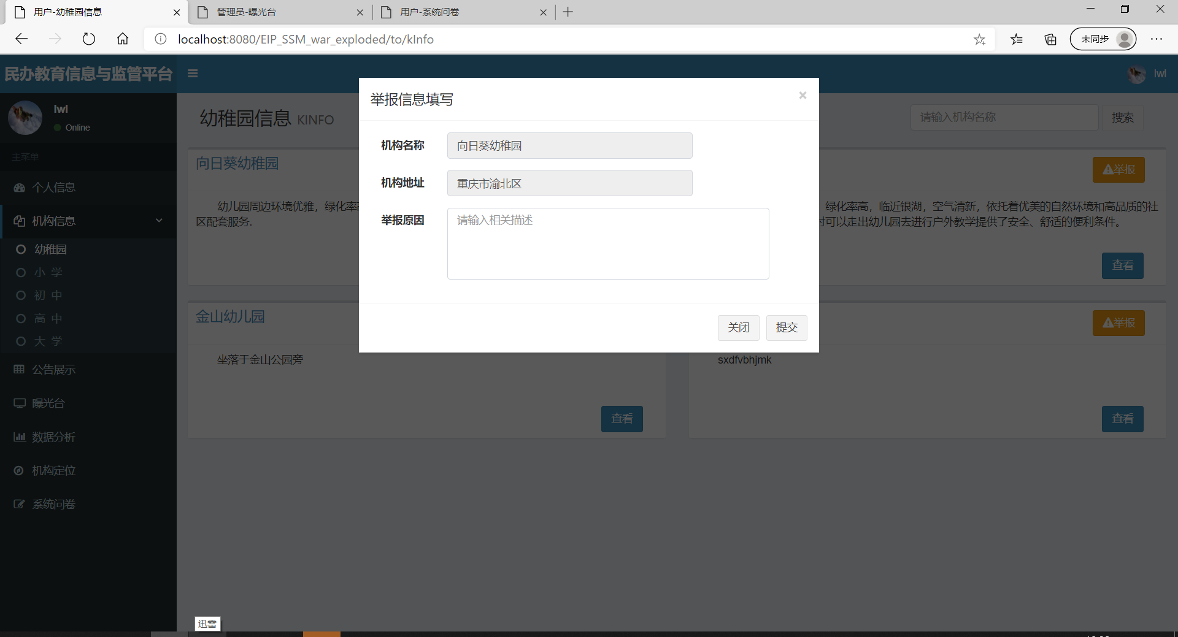

在弹出的举报信息填写框中填写相关信息，就会反馈到管理员处进行审批。

**1.2查看曝光台**

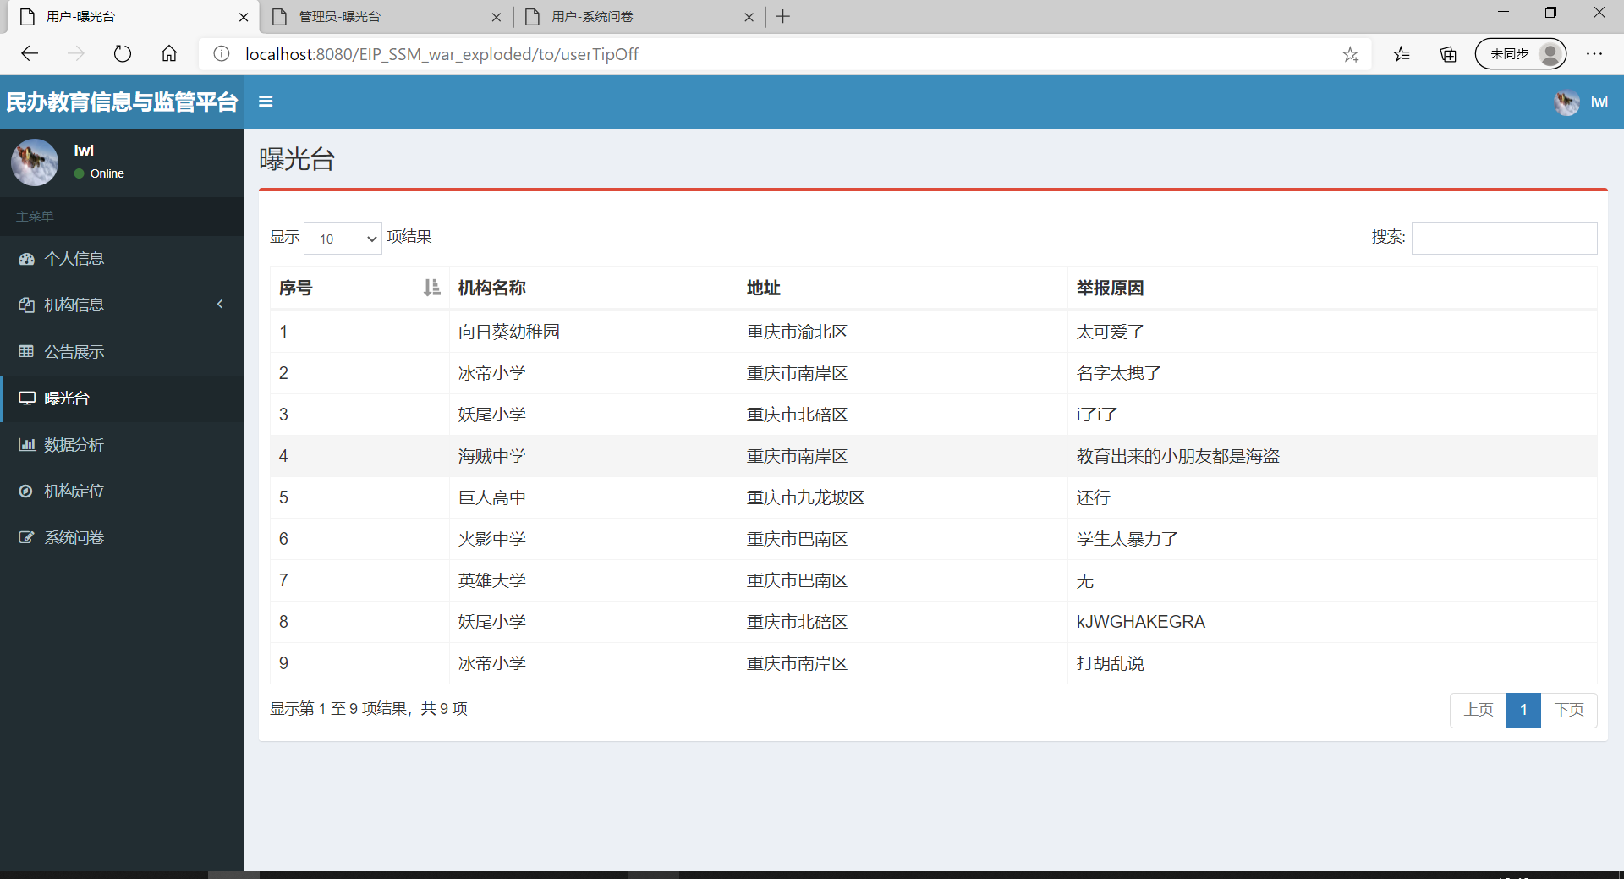

在用户界面点击曝光台即可进入曝光台界面，所有通过审批的举报信息都会在这里展示。

**2）管理员界面**

**1.1查看曝光台**

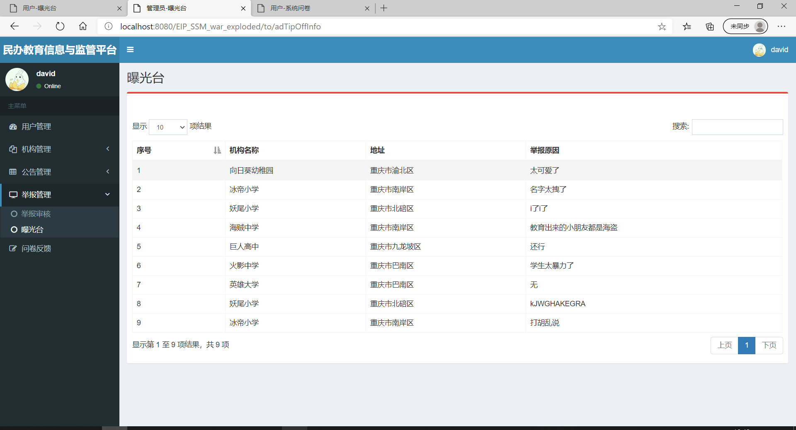

管理员的曝光台界面使用与用户一致。

**1.2举报审批**

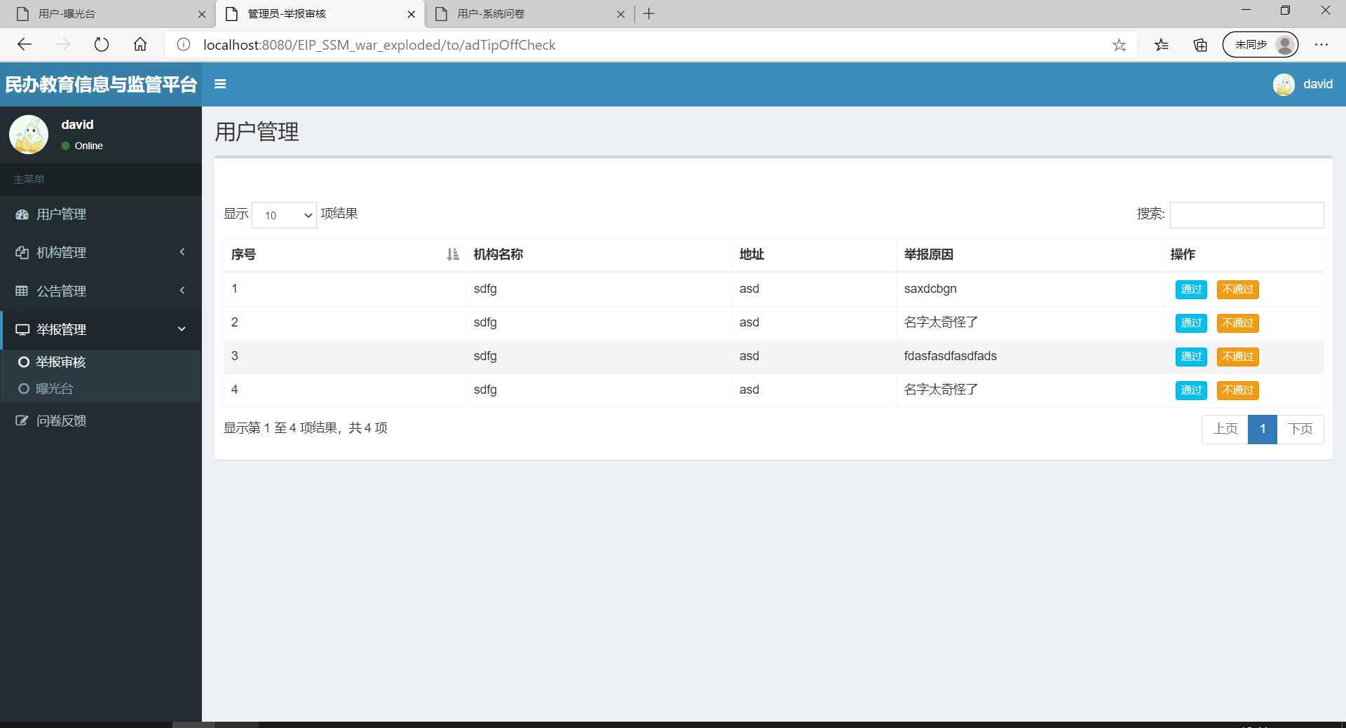

在管理员界面的公告管理模块中点击举报审核按钮进入公告审核页面，用户提交的举报都在这个页面反馈，在经过审核后点击通过或者不通过完成审批。

1. **民意调查模块**

**1）用户界面**

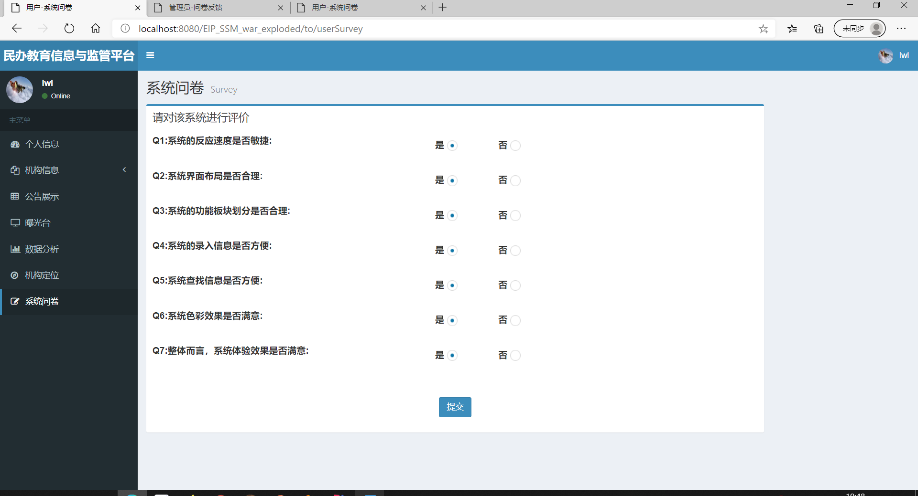

在用户界面点击系统问卷按钮即可访问系统问卷页面，可以让用户对整个系统的使用做一个评价，根据具体的问题选择评价，点击提交，返回信息到管理员处。

**2）管理员界面**

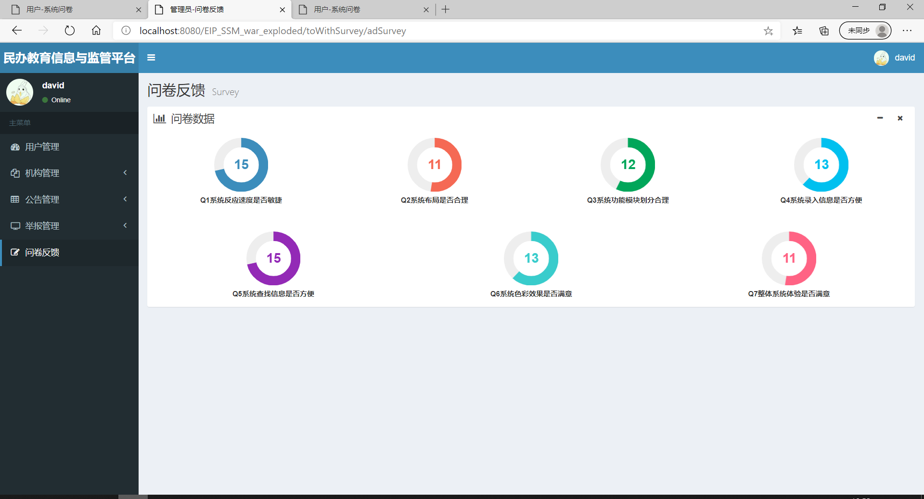

在管理员界面点击问卷反馈按钮即可查看用户问卷填写情况，每个问题选项占比以图的形式展示。

1. **数据分析模块**

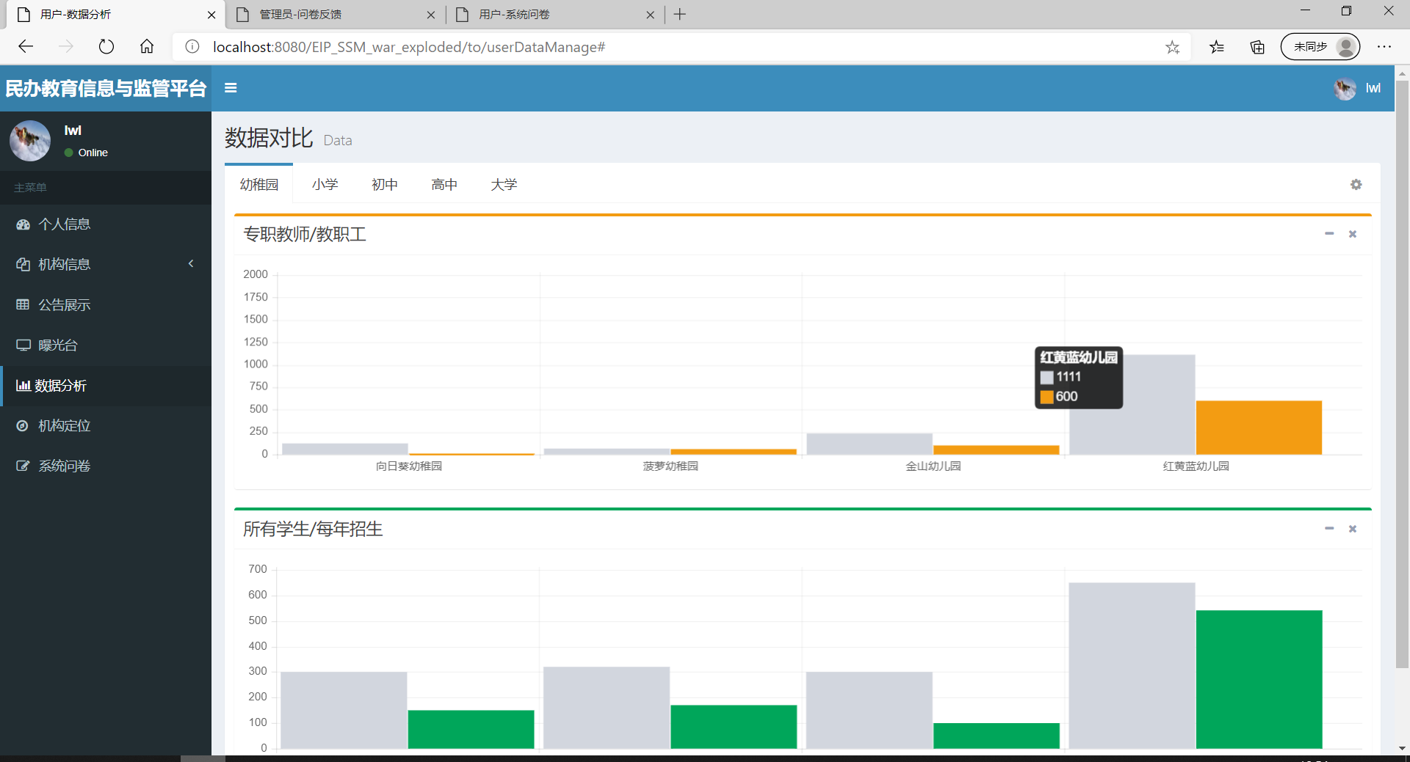

在用户界面点击数据分析按钮可以浏览不同机构的数据对比，每个机构的数据信息以统计图的信息展示，把鼠标光标移动至机构处可以看到该机构的具体数据。

1. **定位组织机构模块**

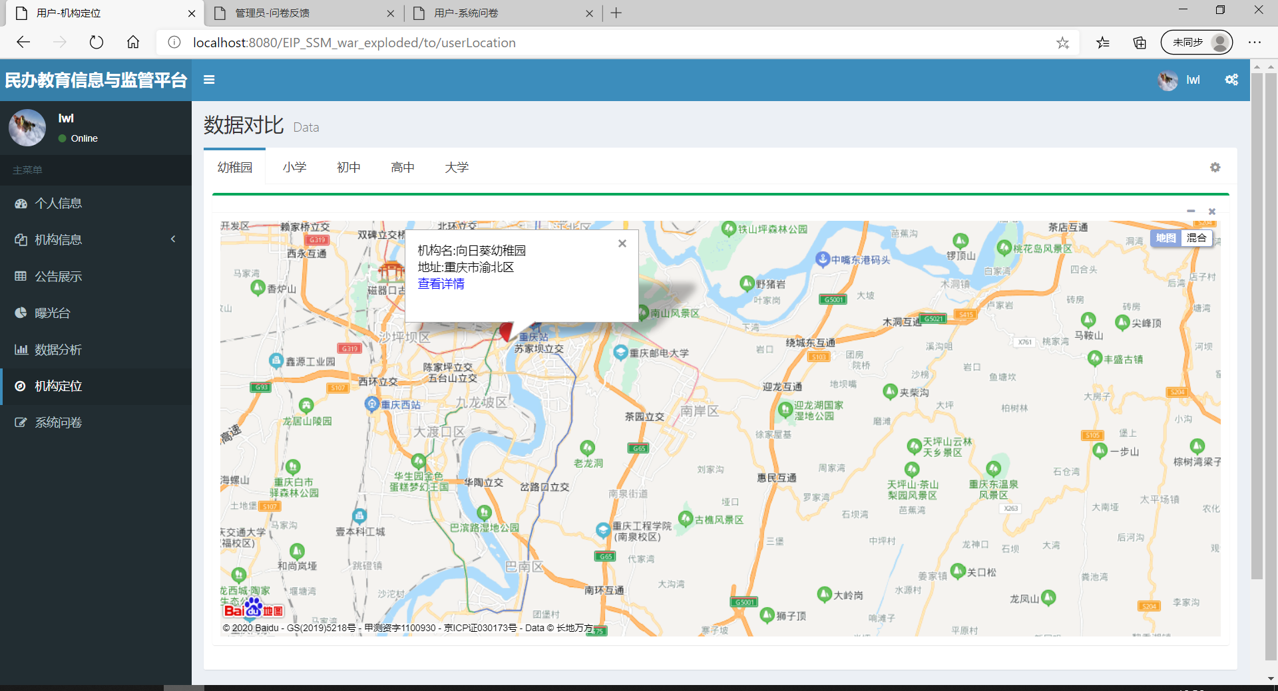

在用户界面点击机构定位按钮可以查看机构的所在地，点击地图上的小红点可以看到机构名与地址。

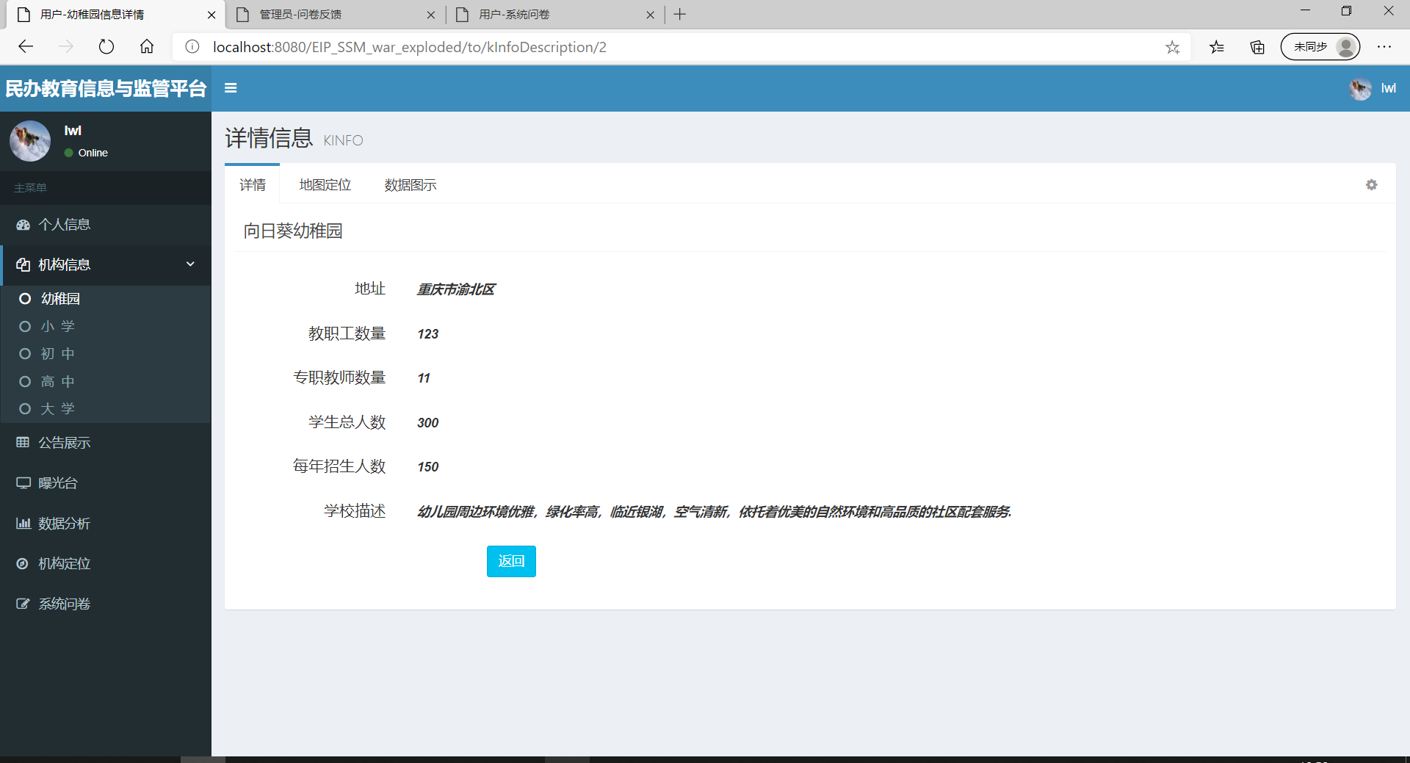

点击查看详情，跳转至该机构的详细信息界面。